Welche Signaturen findest du in deiner Umgebung?
Betrachte die Signaturen auf der Glarner Schulkarte. Wähle pro Blatt vier aus, welche du in deiner Umgebung finden kannst.
Fotografiere sie und füge sie in die unten stehende Tabelle ein.
Versuche die Signatur mit dem Zeichnungsprogramm von Word zu zeichnen.
Nicht einfach, aber ein Versuch wert. Beachte die Wegleitung auf Seite 2.
Signatur | Foto

Wegleitung mit MS Office Word 2007

Foto einfügen | 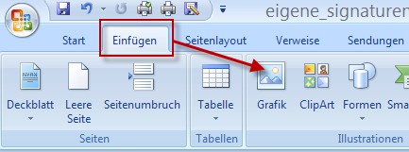  - Fotos suchen und einfügen  - Verkleinern des Bildes durch Ziehen der Eckpunkte mit gehaltener linker Maustaste. Am besten verkleinert man das Bild schon vorher in einem Bildbearbeitungsprogramm  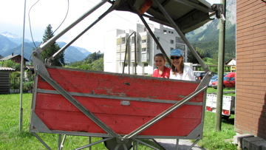
Signatur zeichnen | 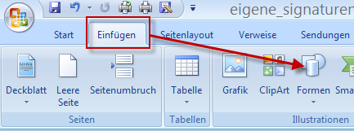  - Auswählen eines geeigneten Werkzeuges  - Mit Formkontur Farbe und Linienstärke anpassen  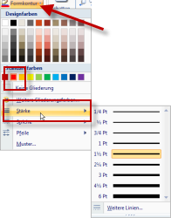  - Bei Flächen Standardformen wählen  